به : مركز بهداشت شهرستان .....
مراكز تخصصي و مطب هاي طب كار
پزشكان طب كار واحدهاي كاري
موضوع: جلسه آموزشي ايراپن و بيماري هاي غير واگير
باسلام و احترام
نظر به برگزاري جلسه آموزشي ايراپن و بيماري هاي غير واگير با محوريت غربالگري قند و چربي خون و تغذيه و دخانيات در معاينات سلامت شغلي، در روز چهارشنبه مورخ 3/11/97 رأس ساعت 9 صبح در سالن آمفي تئاتر مركز بهداشت استان واقع در شهرك مصطفي خميني – ساختمان شماره 2 دانشگاه علوم پزشكي اراك، از افراد مشروحه ذيل دعوت مي شود جهت شركت در جلسه مذكور ، حضور بهم رسانند:
1 - مسئولين فني مراكز تخصصي و مطب هاي طب كار و پزشكان طب كار واحد هاي كاري
2- كارشناسان بهداشت حرفه اي شاغل در مراكز تخصصي و مطب هاي طب كار
3 – كارشناسان مسئول بهداشت حرفه اي مراكز بهداشت شهرستان ها
4 – مسئولين بهداشت حرفه اي شاغل در صنايع و كارخانجات استان
از مراكز بهداشت شهرستان ها، تقاضا مي شود نسبت به اطلاع رساني، هماهنگي و دعوت از مسئولين بهداشت حرفه اي كميته هاي حفاظت فني و بهداشت كار صنايع، جهت حضور در جلسه فوق، اقدام نمايند.

دكتر جواد نظري
معاون بهداشتي و رئيس مركز بهداشت استان مركزي

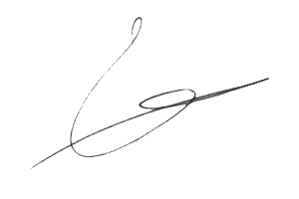
رونوشت :
- روئساي محترم گروه هاي سلامت محيط و بيماري هاي غير واگير مركز بهداشت استان جهت استحضار و تأمين مربي
- كارشناس مسئول محترم تغذيه مركز بهداشت استان جهت استحضار و تأمين مربي

